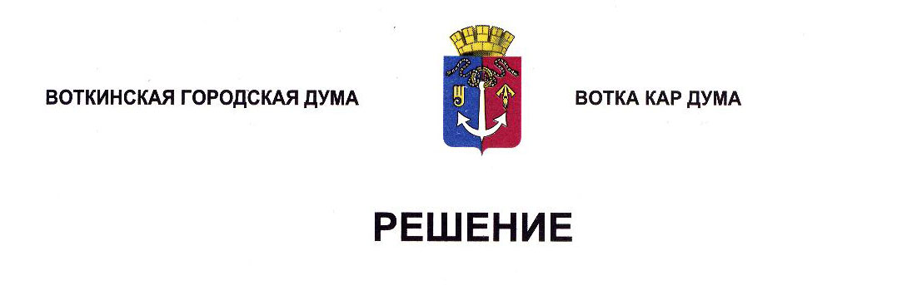

О внесении изменений в Решение Воткинской городской Думы

от 26 июня 2024 года № 403-РН

Принято Воткинской

городской Думой 30 октября 2024 года

Руководствуясь Уставом муниципального образования «Город Воткинск»», Дума решает:

1. В части 1 Решения Воткинской городской Думы от 26 июня 2024 года № 403-РН «О приостановлении действия отдельных положений Правил благоустройства территории муниципального образования «Городской округ город Воткинск Удмуртской Республики» слова «до 1 октября 2024 года» заменить словами «до 1 января 2025 года».

2. Настоящее Решение вступает в силу после его обнародования и распространяется на правоотношения, возникшие с 1 октября 2024 года.

3. Обнародовать настоящее Решение путём размещения в сетевом издании «Официальные документы муниципального образования «Город Воткинск».

Глава муниципального образования

«Город Воткинск»

__________________ А.В.Заметаев

30 октября 2024 года

№ 439-РН

Председатель Воткинской

городской Думы

______________ А.Д.Пищиков